思迅方案轻运营定制服务
群接龙 | 社群玩法
适用：零售商超（商超、烘焙、生鲜、母婴、美妆、酒水等全行业）
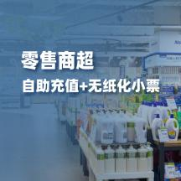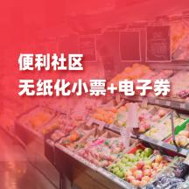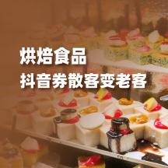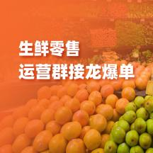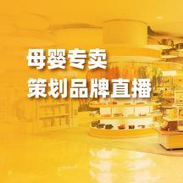
目录
一、 思迅微商店“群接龙”功能介绍 2
二、 成功案例分享 2
三、 如何做社群接龙 3
四、 群接龙方案 4
五、 选品参考 5
六、 推广物料 6

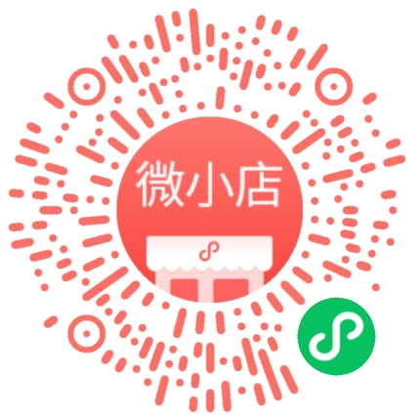

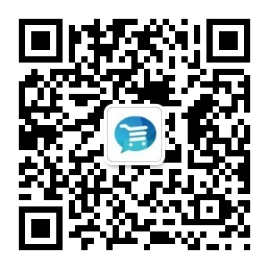

关注获得更多资讯 思迅微商店体验思 思迅微会员体验

思迅软件股份有限公司 www.sixun.com.cn
地址：深圳市南山区科园路1003号深圳软件产业基地2C栋13楼
电话：400-7779-977 电邮：@qq.com
- 思迅微商店“群接龙”功能介绍
接龙功能可以实时展示购买用户，帮商户营造一种用户接龙下单的氛围，刺激消费，并且支持分享微信好友和微信群，适用群接龙下单场景。

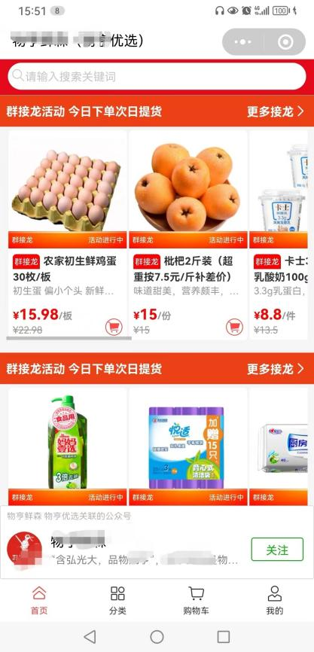
- 成功案例分享
客户：物享新鲜
门店数：4家
订单：平均一个月几千单
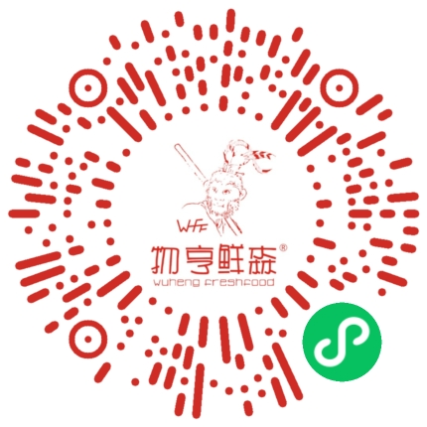

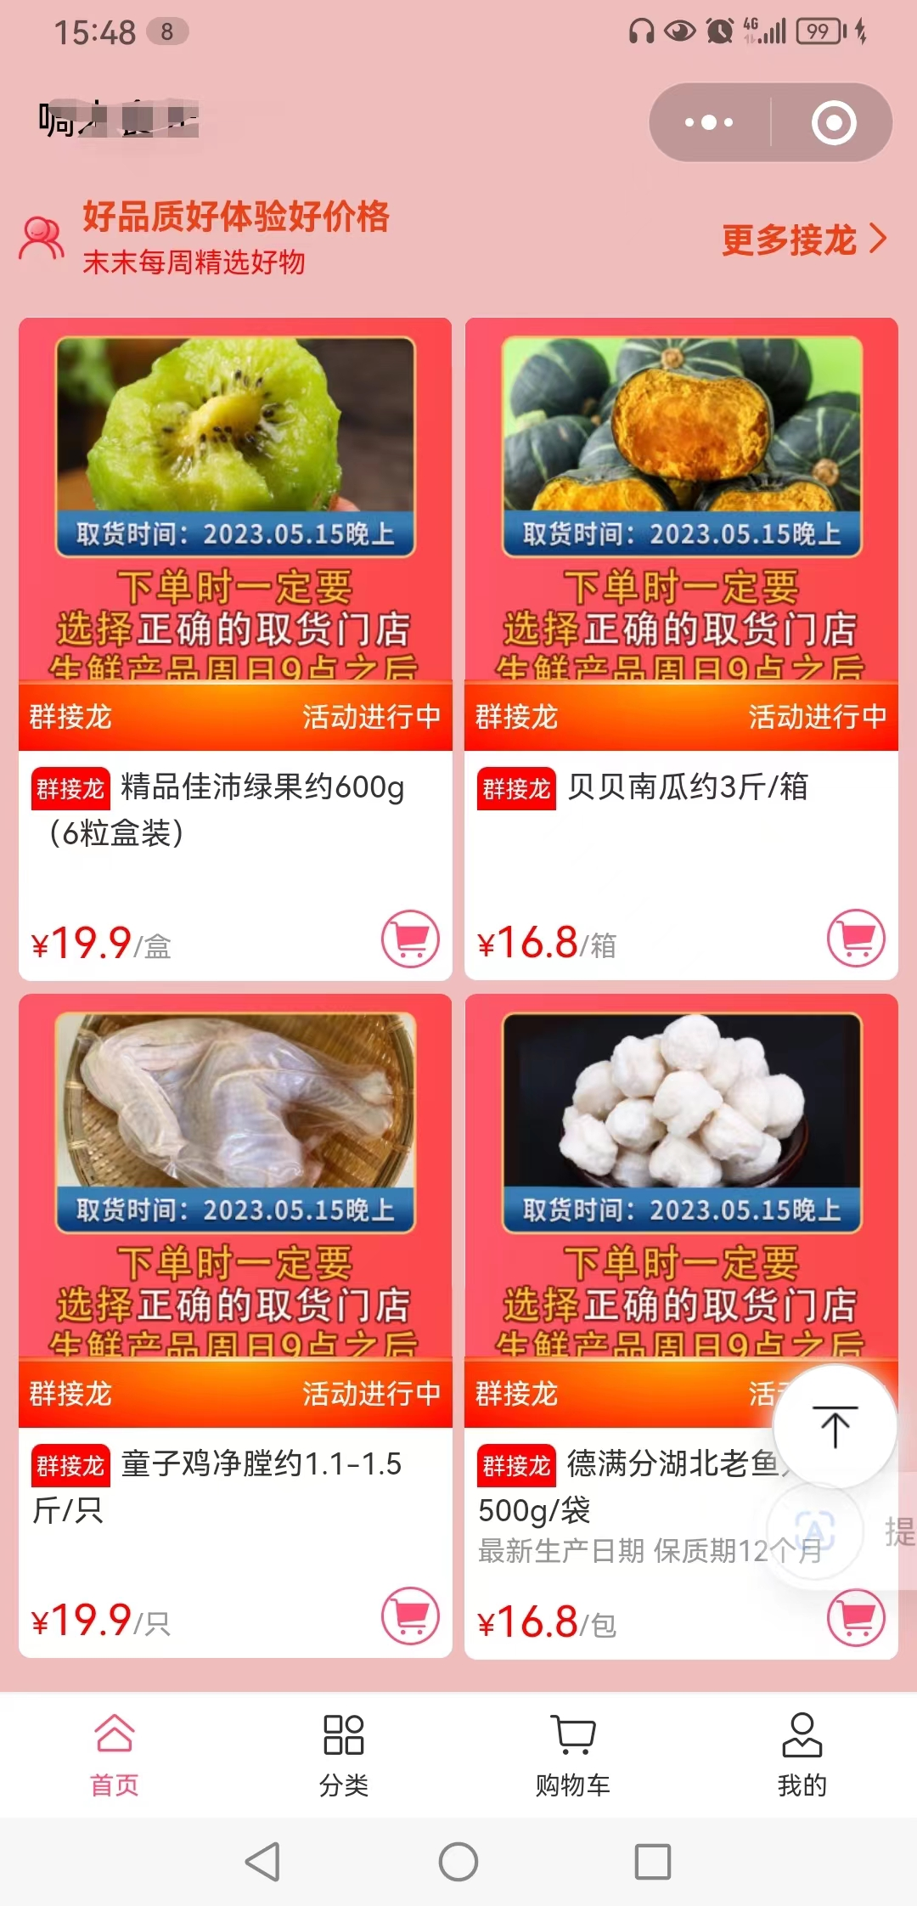
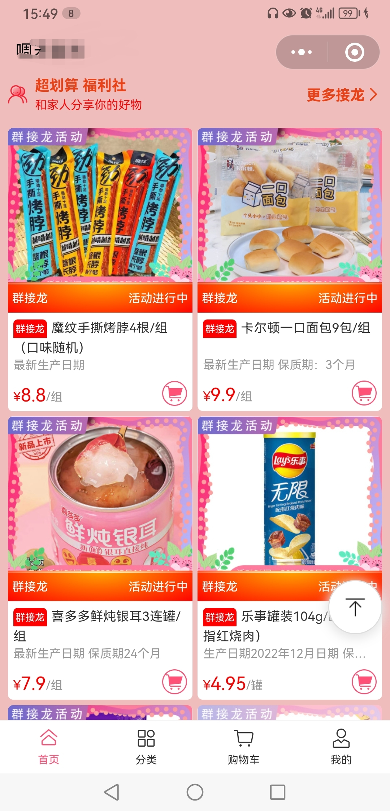
客户：啁末食光
订单：平均一个月有上万单

- 如何做社群接龙
思迅微商店：支持手机端和电脑端，均可创建群接龙活动，随时随地开启群接龙活动。
①手机端--老板助手（商云管家）：可以随时随创建群接龙（其他营销活动功能持续增加）
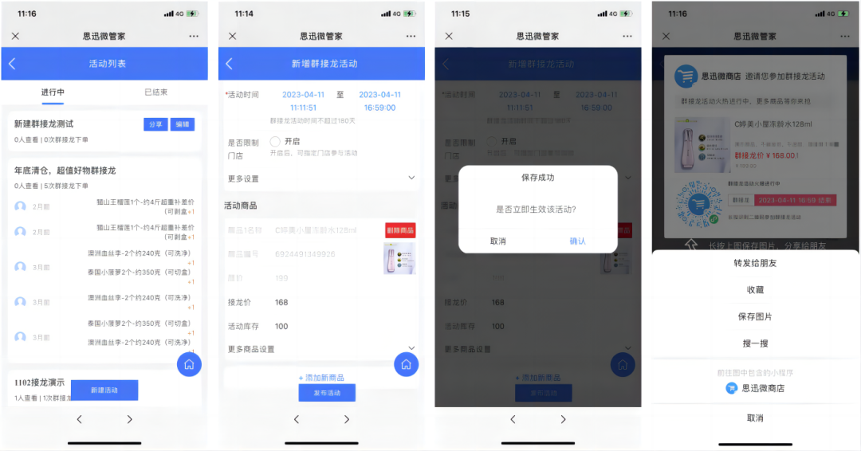
②手机端--【微管家】：扫码登录微商店账号，即可进入创建“群接龙”活动；

微管家连接（保存如下连接）
https://shop3.sissyun.com.cn/soa/housekeeper-front
在微商店后台--应用--微管家里即可打开。
③电脑端：思迅微商店后台--营销中心--搜索“群接龙”，有教程和操作文档
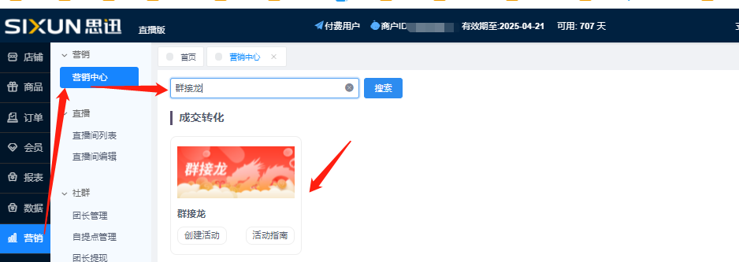

- 群接龙方案
群接龙关键事项
工具特色：实时展示购买用户，营造下单氛围
营销玩法：选取清仓物品，创建群接龙活动，其中1-3款商品，设置超低价，如1元/9.9元，用超级低吸引顾客关注活动，将接龙活动分享门店微信群、朋友圈推广。
①固定时间：养成固定的习惯，例如：每天早上7~9点，10~12点，16~21点
关键点提示：让顾客养成习惯，每天定时来你这里消费。
②选品：3~5款热卖品（主要用来做引流）+3~5款常规品（做连带销售）
选品提示：刚开始，建议全部做热卖品，也就是店里卖的最好的一些产品用来做引流
需要有知名度，才会慢慢习惯消费其他的。
每个地区的客户群体关注的点不太同，一般建议根据自己店附近的客户群体进行推荐，选择商品进行尝试，只要保持有1~5个引流品（也就是说是店里热卖的商品）。
③设置活动：不用一次性设置太多，建议3~10个即可。
④线上宣传： 1、通过微商店生成群接龙海报，也可以直接到微商店里分享连接到群里。
- 公众号上，设置一个菜单，群接龙菜单；
- 公众号文章里可以嵌入群接龙，看文章的同时即可点击参与；
- 如果有企业微信，可以通过企业微信顾客添加好友，自动发送群接龙活动。
线下宣传：地贴物料、易拉宝、KT版等（贴的越多，活动参与就越多）。
⑤定好主题：可以开展会员日、周五放价、每天群免费换礼等主题形式吸引顾客。
⑥活动分析：到微商店后台--数据--分析每个观看量，
- 如果进来的人多，参与活动少，可能是选品或者价格问题
- 如果进来的人少，就是活动不够曝光，要增加宣传力度。
- 选品参考
菜类、水果等畅销品推荐
品名 | 价格 | 品名 | 价格
散养土鸡蛋30枚/托 | 19.9 | 西尔曼本色纸2500克/提 | 19.9
荔浦芋头约300g/袋 | 6.8 | 普罗旺斯西红柿约4.5斤/箱 | 25.8
白玉黄瓜约3斤/箱 | 15.8 | 蓝莓/箱约500g | 39.9
农家初生鲜鸡蛋30枚/板 | 15.98 | 哈密瓜（个）约2.25kg | 15.9
鲜活银耳3朵/棒 | 7.99 | 海南凤梨（个） | 10.8
七喜迷你罐冰爽柠檬味汽水200ml*12罐/组 | 12.8 | 天添雪菜150g/包 | 0.99
不知秋贝贝南瓜 | 9.9 | 久久草莓（箱） | 12.9
百货、饮料、酒水等畅销品推荐
品 品名 | 价格 | 品名 | 价格
洁柔Face粉色立体压花抽纸6连包 | 9.9 | 大红门蒜肠245g/根 | 9.9
心相印纸面巾110抽/包*8包 3层 | 14.9 | 哈尔滨啤酒麦道500ml*12/箱 | 19.9
西尔曼本色纸1800克/提 | 16.9 | 福佳白啤酒330ml*24（件） | 91
家来纳一次性纸质水杯100只 | 9.9 | 芳丝雅加州红葡萄酒3L | 70.8
卡士3.3原味鲜酪乳酸奶100g*3 | 8.8 | 东海带鱼段约500g/包 | 6.9
光明益生菌风味发酵乳红枣味酸奶16杯 | 16.9 | 乳山中小生蚝约2.5斤/箱（8-10个） | 16.8
冰栗子500g/袋 | 19.8 | 心相印6连包100抽DT51100/组 | 8.8
伊利心选滋味酸奶饮品200ml*3 | 9.9 | 奥妙深层洁净洗衣液2.8kg/瓶 | 26.8
格力高雪糕筒/固力果甜筒冰淇淋87g/袋 | 9.9 | 倍舒特超吸甜裤型M-L*3+2片 | 9.9
- 推广物料
---------------------------新媒体推广（不用设计）↓↓↓----------------------------
在微信里打开自己的微商店--找到对应的活动--分享即可分享连接/海报
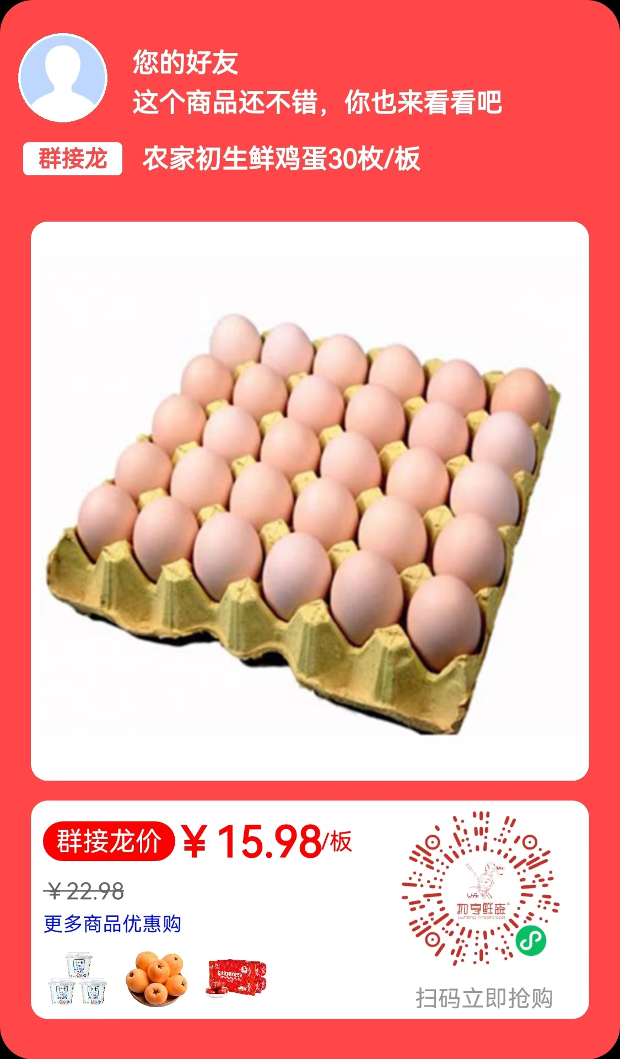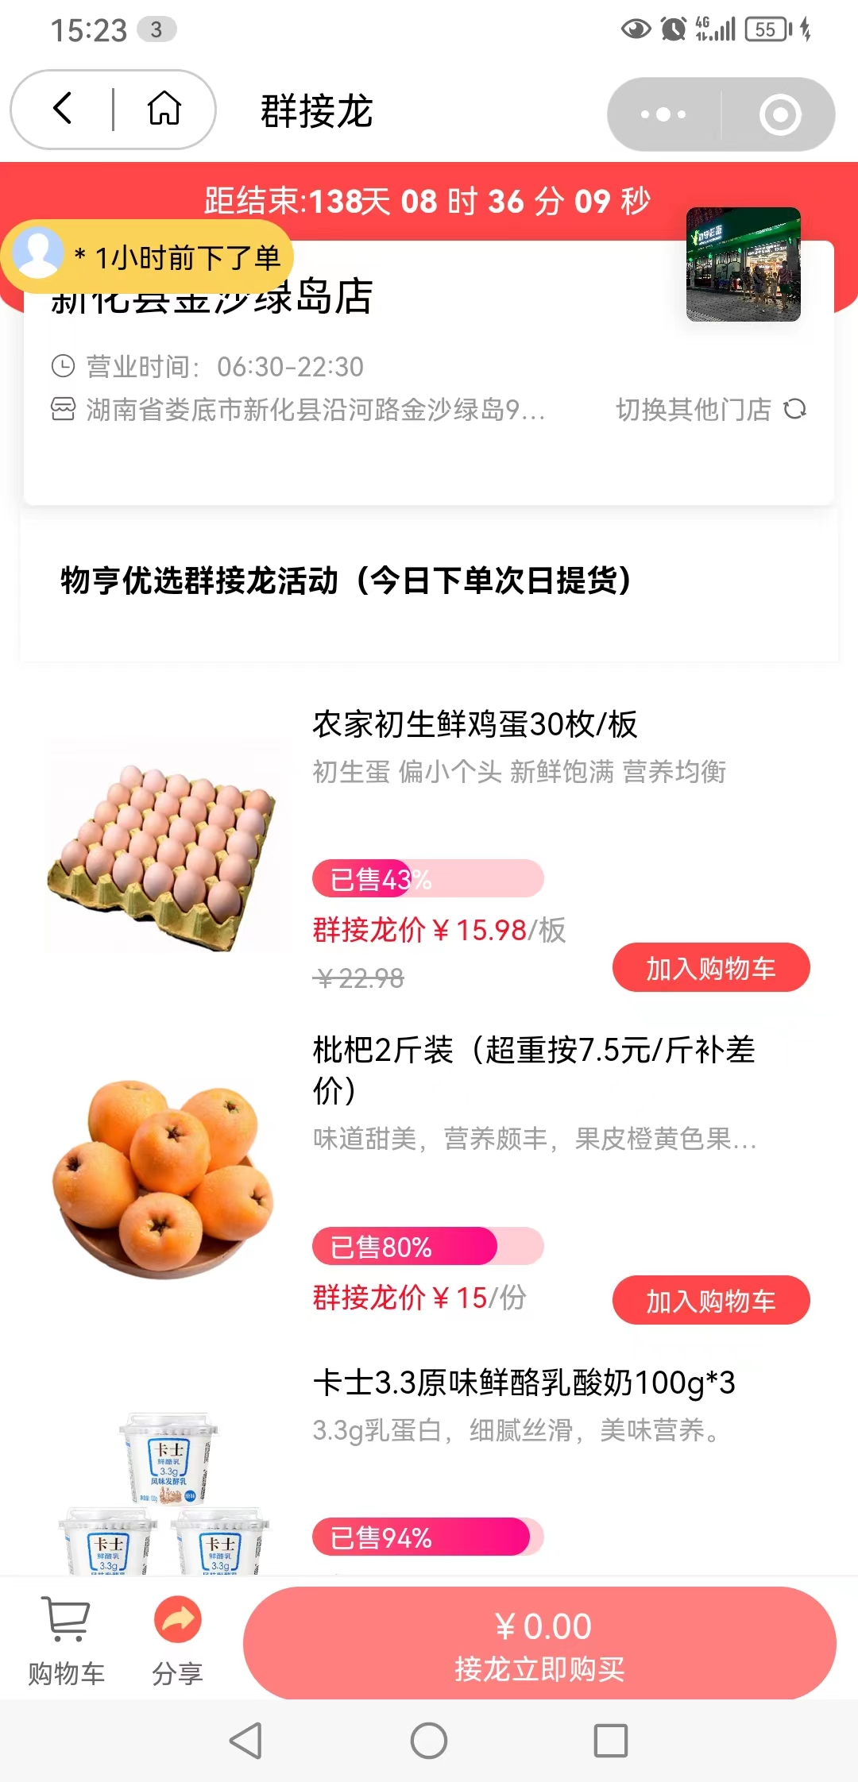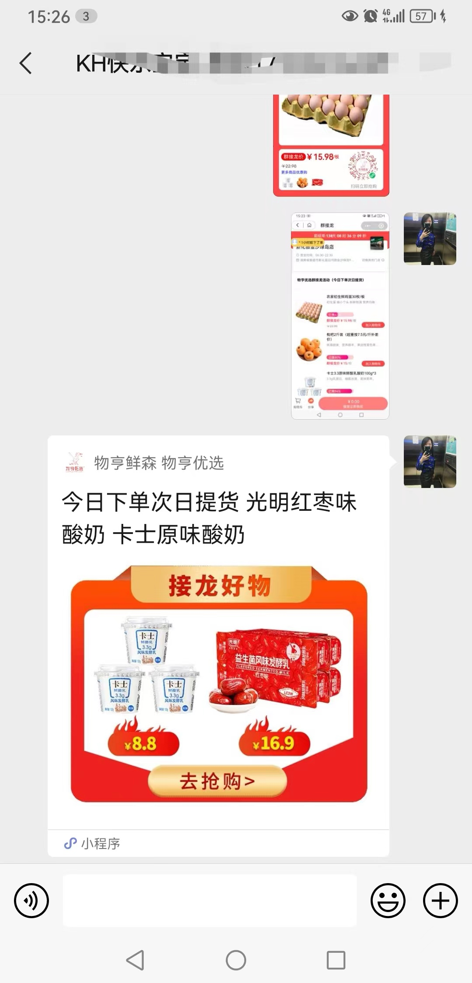
可一键生成群接龙海报 所有活动列表 一键分享给社群

---------------------------门店停留区场景展示↓↓↓----------------------------
重要：能曝光的位置都尽量曝光
思迅提供的免设计物料：用于收银机副屏、称重机、收款机（副屏）等
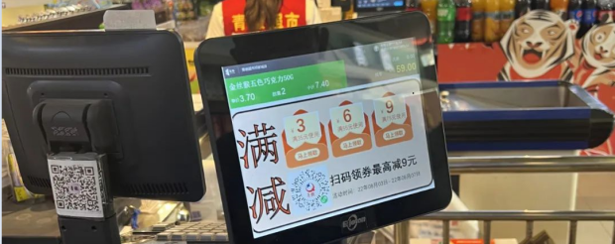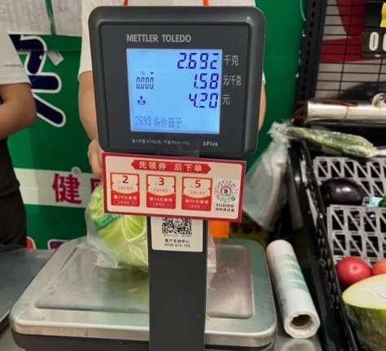
收款机副屏 电子秤显示器底部小卡片
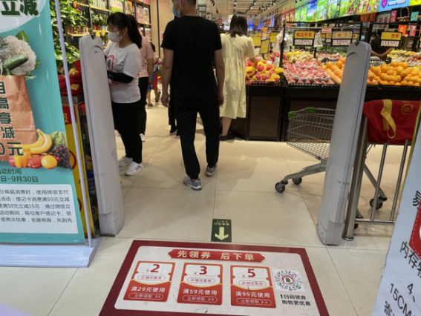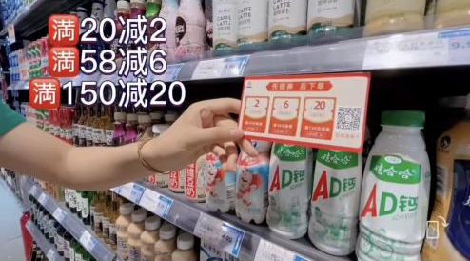
进入店内门口 货架跳跳卡
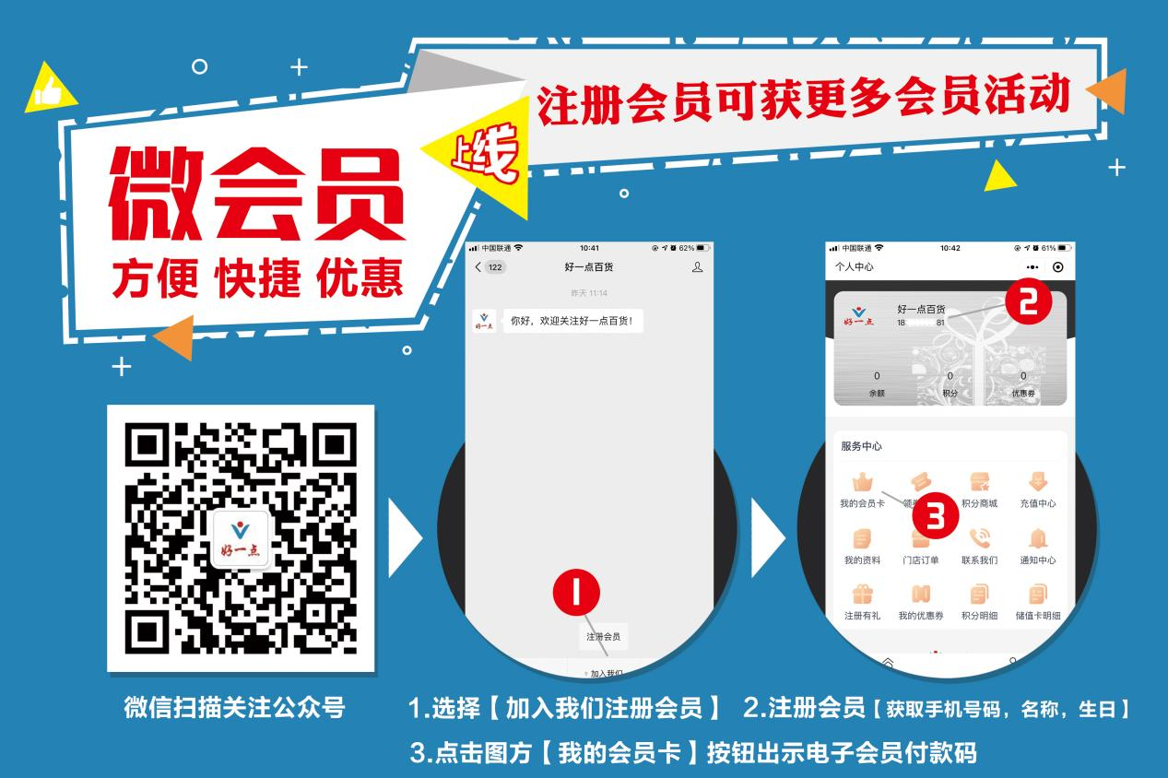
副屏尺寸参考3543 x 2362
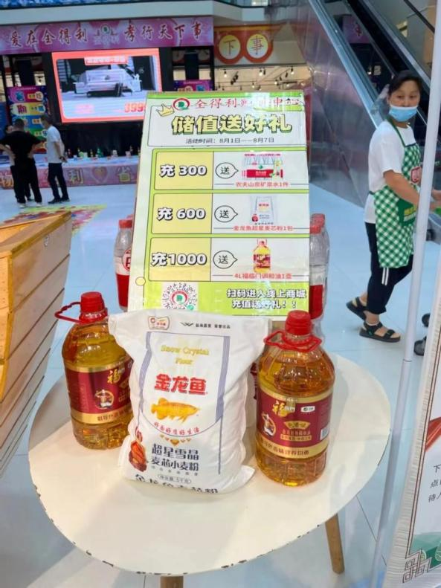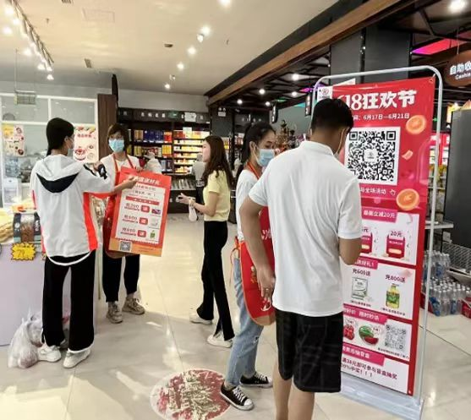
单独实物展示 易拉宝展示
思迅提供的免设计物料：用于KT板，门店易拉宝等
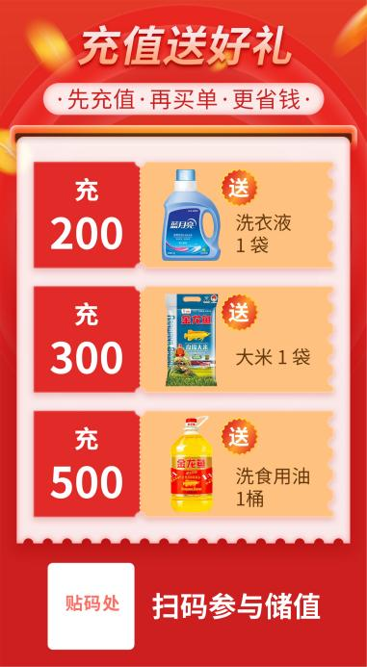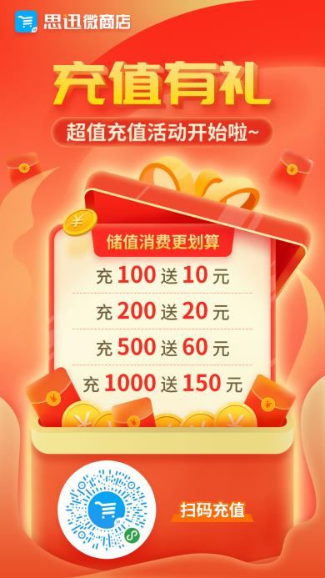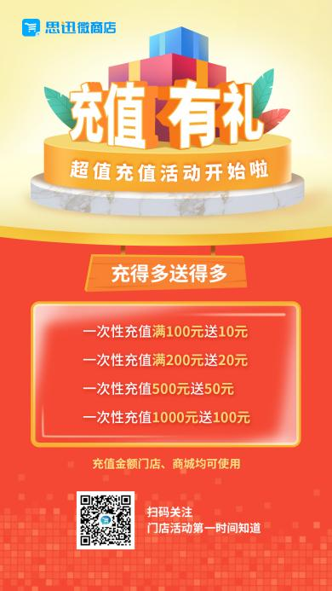
风格① 风格② 风格③

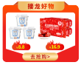群接龙推广，分享海报尺寸参考：110*88，不能超过100KB

关注思迅微商店公众号：回复物料，即可下载
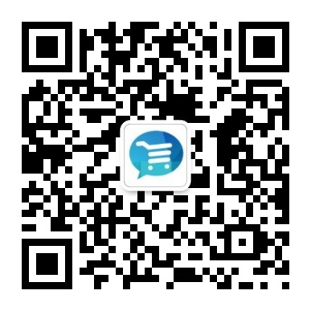
思迅微商店公众号 思迅微小店体验二维码

